2020年度
尉氏县统计局部门决算

二〇二一年八月
目 录
第一部分 尉氏县统计局概况
- 部门职责
- 机构设置
第二部分 2020年度部门决算表
一、收入支出决算总表
二、收入决算表
三、支出决算表
四、财政拨款收入支出决算总表
五、一般公共预算财政拨款支出决算表
六、一般公共预算财政拨款基本支出决算表
七、一般公共预算财政拨款“三公”经费支出决算表
八、政府性基金预算财政拨款收入支出决算表
第三部分 2020年度部门决算情况说明
一、收入支出决算总体情况说明
二、收入决算情况说明
三、支出决算情况说明
四、财政拨款收入支出决算总体情况说明
五、一般公共预算财政拨款支出决算情况说明
六、一般公共预算财政拨款基本支出决算情况说明
七、一般公共预算财政拨款“三公”经费支出决算情况说明
八、预算绩效情况说明
九、政府性基金预算财政拨款支出决算情况说明
十、机关运行经费支出情况说明
十一、政府采购支出情况说明
十二、国有资产占用情况说明
第四部分 名词解释

第一部分 尉氏县统计局概况

一、部门职责
尉氏县统计局主要职责是：
(一）贯彻落实国家统计方针政策，按照国家统计制度方法负责组织实施县委、县政府、市统计局规定和下达的统计调查计划，统计现代化建没规划和统计体制改革方案；组织协调各乡镇、各部门的统计和国民经济核算工作，监督检查统计法律、法规的实施。
- 会同有关部门组织实施重大的县情县力经济、农业等各项临时性普查，统一组织协调各乡（镇）、各部门地方统计调查、社会经济调查、社会监督和统计执法；审批各乡镇、各部门统计调查计划、调查方案；负责全县统计报表的管理工作。
(三)搜集、整理、提供全县性的基本统计资料，并对国民经济、社会发展和科技进步情况进行统计分析、统计预测和统计监督；向县委、县政府及有关部门提供咨询建议；搜集、整理、提供县外基本统计资料并进行对比分析、研究。
(四)统一核定、管理、公布，编辑、发行全县基本统计资料，定期发布全县国民经济和社会发展情况的统计公报。
(五)建立、健全和管理全县统计信息自动化系统和全县统计数据库体系网络，组织、协调和统一管理各乡（镇）、各部门的统计数据库网络。
(六)组织指导全县统计教育和统计干部队伍培训工作，组织管理全县统计专业技术职务资格及统计上岗资格考试工作。
(七)承办县委、县政府和上级主管部门交办的其他临时性事项。

二、机构设置
尉氏县统计局内设9个职能科室,办公室、法制办、工业股、农业股、能源股、综合股、城市调查队、企业调查队、普查办公室。
从决算单位构成看，统计局决算，包括：本级决算。
纳入本部门2020年度部门决算编制范围的单位共1个，具体是：
1、统计局本级决算。

第二部分 2020年度部门决算表

收入支出决算总表
 |  |  |  |  | 公开01表
部门：尉氏县统计局 |  |  |  |  | 单位：万元
收入 |  |  | 支出
项 目 | 行次 | 决算数 | 项 目 | 行次 | 决算数
栏 次 |  | 1 | 栏 次 |  | 2
一、一般公共预算财政拨款收入 | 1 | 354.97 | 一、一般公共服务支出 | 29 | 421.30
二、政府性基金预算财政拨款收入 | 2 | 0.00 | 二、外交支出 | 30 | 0.00
三、上级补助收入 | 3 | 0.00 | 三、国防支出 | 31 | 0.00
四、事业收入 | 4 | 0.00 | 四、公共安全支出 | 32 | 0.00
五、经营收入 | 5 | 0.00 | 五、教育支出 | 33 | 0.00
六、附属单位上缴收入 | 6 | 0.00 | 六、科学技术支出 | 34 | 0.00
七、其他收入 | 7 | 0.00 | 七、文化旅游体育与传媒支出 | 35 | 0.00
 | 8 |  | 八、社会保障和就业支出 | 36 | 18.07
 | 9 |  | 九、卫生健康支出 | 37 | 8.22
 | 10 |  | 十、节能环保支出 | 38 | 0.00
 | 11 |  | 十一、城乡社区支出 | 39 | 0.00
 | 12 |  | 十二、农林水支出 | 40 | 1.00
 | 13 |  | 十三、交通运输支出 | 41 | 0.00
 | 14 |  | 十四、资源勘探信息等支出 | 42 | 0.00
 | 15 |  | 十五、商业服务业等支出 | 43 | 0.00
 | 16 |  | 十六、金融支出 | 44 | 0.00
 | 17 |  | 十七、援助其他地区支出 | 45 | 0.00
 | 18 |  | 十八、自然资源海洋气象等支出 | 46 | 0.00
 | 19 |  | 十九、住房保障支出 | 47 | 0.00
 | 20 |  | 二十、粮油物资储备支出 | 48 | 0.00
 | 21 |  | 二十一、灾害防治及应急管理支出 | 49 | 0.00
 | 22 |  | 二十二、其他支出 | 50 | 0.00
 | 23 |  |  | 51
本年收入合计 | 24 | 354.97 | 本年支出合计 | 52 | 448.58
用事业基金弥补收支差额 | 25 | 0.00 | 结余分配 | 53 | 0.00
年初结转和结余 | 26 | 122.16 | 年末结转和结余 | 54 | 28.56
 | 27 |  |  | 55
总计 | 28 | 477.14 | 总计 | 56 | 477.14
注：本表反映部门本年度的总收支和年末结转结余情况。本表金额转换为万元时，因四舍五入可能存在尾差。

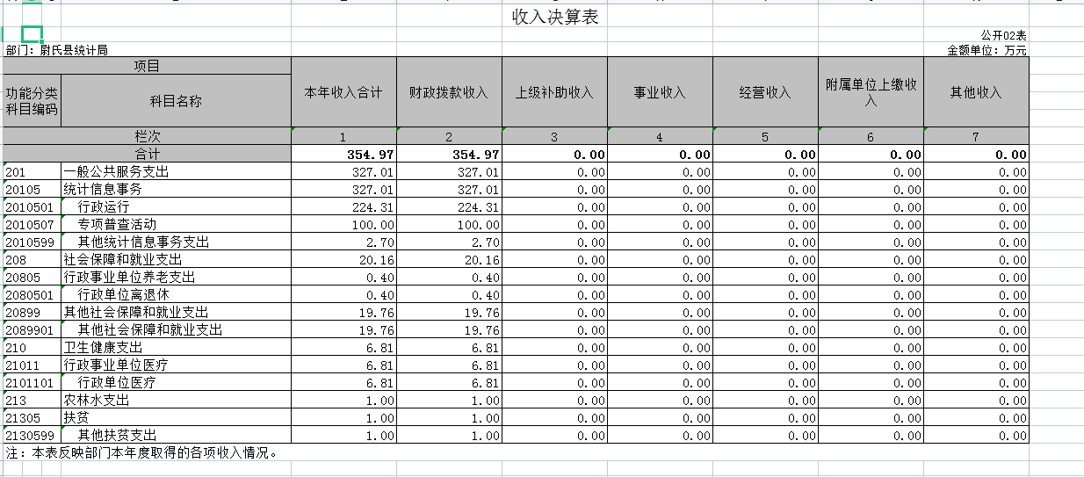
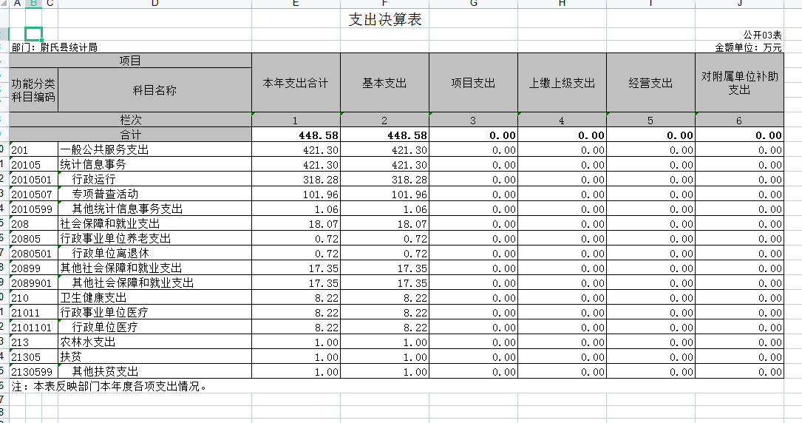
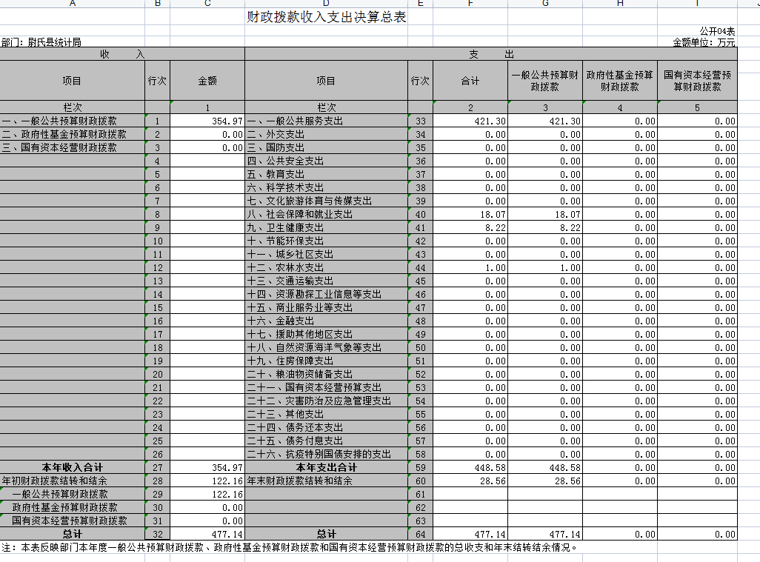
一般公共预算财政拨款支出决算表
 |  |  |  |  | 公开05表
部门： | 尉氏县统计局 |  |  |  | 单位：万元
项 目 |  |  | 本年支出
功能分类  科目编码 |  | 科目名称 | 小计 | 基本支出 | 项目支出
栏次 |  |  | 1 | 2 | 3
合计 |  |  | 448.58 | 448.58 | 0.00
201 |  | 一般公共服务支出 | 421.30 | 421.30 | 0.00
20105 |  | 统计信息事务 | 421.30 | 421.30 | 0.00
2010501 |  | 行政运行 | 318.28 | 318.28 | 0.00
2010507 |  | 专项普查活动 | 101.96 | 101.96 | 0.00
2010599 |  | 其他统计信息事务支出 | 1.06 | 1.06 | 0.00
208 |  | 社会保障和就业支出 | 18.07 | 18.07 | 0.00
20805 |  | 行政事业单位养老支出 | 0.72 | 0.72 | 0.00
2080501 |  | 行政单位离退休 | 0.72 | 0.72 | 0.00
20899 |  | 其他社会保障和就业支出 | 17.35 | 17.35 | 0.00
2089901 |  | 其他社会保障和就业支出 | 17.35 | 17.35 | 0.00
210 |  | 卫生健康支出 | 8.22 | 8.22 | 0.00
21011 |  | 行政事业单位医疗 | 8.22 | 8.22 | 0.00
2101101 |  | 行政单位医疗 | 8.22 | 8.22 | 0.00
213 |  | 农林水支出 | 1.00 | 1.00 | 0.00
21305 |  | 扶贫 | 1.00 | 1.00 | 0.00
2130599 |  | 其他扶贫支出 | 1.00 | 1.00 | 0.00
注：本表反映部门本年度一般公共预算财政拨款支出情况。本表金额转换为万元时，因四舍五入可能存在尾差。

一般公共预算财政拨款基本支出决算表
 |  |  |  |  |  |  |  | 公开06表
部门： | 尉氏县统计局 |  |  |  |  |  |  | 单位：万元
经济分类科目编码 | 科目名称 | 决算数 | 经济分类科目编码 | 科目名称 | 决算数 | 经济分类科目编码 | 科目名称 | 决算数
301 | 工资福利支出 | 164.72 | 302 | 商品和服务支出 | 210.43 | 310 | 资本性支出 | 69.83
30101 | 基本工资 | 113.77 | 30201 | 办公费 | 149.21 | 31001 | 房屋建筑物购建 | 0.00
30102 | 津贴补贴 | 21.28 | 30202 | 印刷费 | 27.43 | 31002 | 办公设备购置 | 69.83
30103 | 奖金 | 0.00 | 30203 | 咨询费 | 0.50 | 31003 | 专用设备购置 | 0.00
30106 | 伙食补助费 | 0.00 | 30204 | 手续费 | 0.04 | 31005 | 基础设施建设 | 0.00
30107 | 绩效工资 | 4.11 | 30205 | 水费 | 0.22 | 31006 | 大型修缮 | 0.00
30108 | 机关事业单位基本养老保险费 | 17.35 | 30206 | 电费 | 1.19 | 31007 | 信息网络及软件购置更新 | 0.00
30109 | 职业年金缴费 | 0.00 | 30207 | 邮电费 | 12.89 | 31008 | 物资储备 | 0.00
30110 | 职工基本医疗保险缴费 | 8.22 | 30208 | 取暖费 | 0.00 | 31009 | 土地补偿 | 0.00
30111 | 公务员医疗补助缴费 | 0.00 | 30209 | 物业管理费 | 0.00 | 31010 | 安置补助 | 0.00
30112 | 其他社会保障缴费 | 0.00 | 30211 | 差旅费 | 2.70 | 31011 | 地上附着物和青苗补偿 | 0.00
30113 | 住房公积金 | 0.00 | 30212 | 因公出国（境）费用 | 0.00 | 31012 | 拆迁补偿 | 0.00
30114 | 医疗费 | 0.00 | 30213 | 维修（护）费 | 0.00 | 31013 | 公务用车购置 | 0.00
30199 | 其他工资福利支出 | 0.00 | 30214 | 租赁费 | 0.00 | 31019 | 其他交通工具购置 | 0.00
303 | 对个人和家庭的补助 | 3.60 | 30215 | 会议费 | 0.00 | 31021 | 文物和陈列品购置 | 0.00
30301 | 离休费 | 0.00 | 30216 | 培训费 | 3.20 | 31022 | 无形资产购置 | 0.00
30302 | 退休费 | 0.72 | 30217 | 公务招待费 | 0.05 | 31099 | 其他资本性支出 | 0.00
30303 | 退职（役）费 | 0.00 | 30218 | 专用材料费 | 0.00 | 312 | 对企业补助 | 0.00
30304 | 抚恤金 | 0.00 | 30224 | 被装购置费 | 0.00 | 31201 | 资本金注入 | 0.00
30305 | 生活补助 | 0.68 | 30225 | 专用燃料费 | 0.00 | 31203 | 政府投资基金股权投资 | 0.00
30306 | 救济费 | 2.20 | 30226 | 劳务费 | 2.78 | 31204 | 费用补贴 | 0.00
30307 | 医疗费补助 | 0.00 | 30227 | 委托业务费 | 0.00 | 31205 | 利息补贴 | 0.00
30308 | 助学金 | 0.00 | 30228 | 工会经费 | 0.00 | 31299 | 其他对企业补助 | 0.00
30309 | 奖励金 | 0.00 | 30229 | 福利费 | 7.08 | 313 | 对社会保障基金补助 | 0.00
30310 | 个人农业生产补贴 | 0.00 | 30231 | 公务用车运行维护费 | 2.99 | 31302 | 对社会保险基金补助 | 0.00
30399 | 对其他个人和家庭的补助支出 | 0.00 | 30239 | 其他交通费用 | 0.15 | 31303 | 补充全国社会保障基金 | 0.00
 |  |  | 30240 | 税金及附加费用 | 0.00 | 399 | 其他支出 | 0.00
 |  |  | 30299 | 其他商品和服务支出 | 0.00 | 39906 | 赠与 | 0.00
 |  |  | 307 | 债务利息及费用支出 | 0.00 | 39907 | 国家赔偿费用支出 | 0.00
 |  |  | 30701 | 国内债务付息 | 0.00 | 39908 | 对民间非营利组织和群众性自治组织补贴 | 0.00
 |  |  | 30702 | 国外债务付息 | 0.00 | 39999 | 其他支出 | 0.00
 |  |  | 30703 | 国内债务发行费用 | 0.00
 |  |  | 30704 | 国外债务发行费用 | 0.00
人员经费合计 |  | 168.32 | 公用经费合计 |  |  |  |  | 280.26
注：本表反映部门本年度一般公共预算财政拨款基本支出明细情况。本表金额转换为万元时，因四舍五入可能存在尾差。

一般公共预算财政拨款“三公”经费支出决算表
 |  |  |  |  |  |  |  |  |  |  | 公开07表
部门：尉氏县统计局 |  |  |  |  |  |  |  |  |  |  | 单位：万元
预算数 |  |  |  |  |  | 决算数
合计 | 因公出国（境）费 | 公务用车购置及运行费 |  |  | 公务接待费 | 合计 | 因公出国（境）费 | 公务用车购置及运行费 |  |  | 公务接待费
合计 | 因公出国（境）费 | 小计 | 公务用车  购置费 | 公务用车  运行费 | 公务接待费 | 合计 | 因公出国（境）费 | 小计 | 公务用车  购置费 | 公务用车  运行费 | 公务接待费
1 | 2 | 3 | 4 | 5 | 6 | 7 | 8 | 9 | 10 | 11 | 12
3.60 | 0.00 | 3.50 | 0.00 | 3.50 | 0.10 | 3.04 | 0.00 | 2.99 | 0.00 | 2.99 | 0.05
注：本表反映部门本年度“三公”经费支出预决算情况。其中，预算数为“三公”经费年初预算数，决算数是包括当年一般公共预算财政拨款和以前年度结转资金安排的实际支出。本表金额转换为万元时，因四舍五入可能存在尾差。

政府性基金预算财政拨款收入支出决算表
 |  |  |  |  |  |  |  |  |  |  |  |  | 公开08表
部门：尉氏县统计局 |  |  |  |  |  |  |  |  |  |  |  |  |  | 单位：万元
项 目 |  |  | 年初结转和结余 |  | 本年收入 |  | 本年支出 |  |  |  |  |  | 年末结转和结余
功能分类  科目编码 |  | 科目名称 |  |  |  |  | 小计 |  | 基本支出 |  | 项目支出
栏次 |  |  | 1 |  | 2 |  | 3 |  | 4 |  | 5 |  | 6
合计
注：本表反映部门本年度政府性基金预算财政拨款收入、支出及结转和结余情况。
说明：我部门没有政府性基金收入，也没有使用政府性基金安排的支出，故本表无数据。

第三部分 2020年度部门决算情况

一、收入支出决算总体情况说明
2020年度收、支总计均为477.14万元。与上年度相比，收、支总计各增加53.06万元，增长12.51%。主要原因是2020年第七次全国人口普查进入实施阶段。

二、收入决算情况说明
2020年度收入合计354.97万元，其中：财政拨款收入354.97万元，占100%。

三、支出决算情况说明
2020年度支出合计448.58万元，其中：基本支出448.58万元，占100%。

四、财政拨款收入支出决算总体情况说明
2020年度财政拨款收、支总计均为477.14万元。与上年度相比，财政拨款收、支总计各增加53.06万元，增长12.51%。主要原因是2020年第七次全国人口普查进入实施阶段。

五、一般公共预算财政拨款支出决算情况说明
（一）总体情况。
2020年度一般公共预算财政拨款支出448.58万元，占本年支出合计的100%。与上年度相比，一般公共预算财政拨款支出增加146.67万元，增长48.58%。主要原因是2020年第七次全国人口普查进入实施阶段。
（二）结构情况。
2020年度一般公共预算财政拨款支出448.58万元，主要用于以下方面：一般公共服务（类）支出421.30万元，占93.92%；社会保障和就业(类)支出18.07万元，占4.03%；卫生健康(类)支出8.22万元，占1.83%；农林水（类）支出1万元，占0.22。
（三）具体情况。
2020年度一般公共预算财政拨款支出年初预算为251.49万元，支出决算为448.58万元，完成年初预算的178.37%。其中：
- 一般公共服务支出（类）统计信息事务（款）行政运行（项）年初预算为224.52万元，支出决算为318.28万元，完成年初预算的141.76%。决算数与年初预算数存在差异的主要原因是2020年是第七次全国人口普查实施阶段。
- 一般公共服务支出（类）统计信息事务（款）专项普查活动（项）年初预算为0万元，支出决算为101.96万元，完成年初预算的100%。决算数与年初预算数存在差异的主要原因是2020年是第七次全国人口普查实施阶段。
- 一般公共服务支出（类）统计信息事务（款）其他统计信息事务（项）年初预算为0万元，支出决算为1.06万元，完成年初预算的100%。决算数与年初预算数存在差异的主要原因是追加办公经费。
- 社会保障和就业支出（类）行政事业单位养老支出（款）行政单位离退休（项）支出年初预算为0.72万元，支出决算为0.72万元，完成年初预算的100%。决算数与年初预算数不存在差异。
5、社会保障和就业支出（类）其他社会保障和就业支出（款）其他社会保障和就业（项）支出年初预算为19.44万元，支出决算为17.35万元，完成年初预算的89.24%。决算数与年初预算数存在差异的主要原因是年终拨款晚，尚未形成支出。
6、卫生健康支出（类）行政事业单位医疗（款）行政单位医疗（项）年初预算为6.81万元，支出决算为8.22万元，完成年初预算的120.70%。决算数与年初预算数存在差异的主要原因是年终拨款晚，尚未形成支出。
7、农林水支出（类）扶贫（款）其他扶贫支出（项）年初预算为1万元，支出决算为1万元，完成年初预算的100%。决算数与年初预算数无差异。

六、一般公共预算财政拨款基本支出决算情况说明
2020年度一般公共预算财政拨款基本支出448.58万元。其中：人员经费168.32万元，主要包括：基本工资、津贴补贴、绩效工资、机关事业单位基本养老保险缴费、其他社会保障缴费、其他工资福利支出、退休费、抚恤金、生活补助、医疗费、奖励金、其他对个人和家庭的补助支出；公用经费280.26万元，主要包括：办公费、印刷费、咨询费、手续费、水费、电费、邮电费、差旅费、培训费、公务接待费、劳务费、福利费、公务用车运行维护费、其他交通费用、税金及附加费用、其他商品和服务支出、办公设备购置。

七、一般公共预算财政拨款“三公”经费支出决算情况说明

（一）“三公”经费财政拨款支出决算总体情况说明。
2020年度“三公”经费财政拨款支出预算为3.60万元，支出决算为3.04万元，完成预算的84.44%。2020年度“三公”经费支出决算数与预算数存在差异的主要原因是认真执行中央八项规定，把制度要求落实到具体事项中，节约各项开支。

（二）“三公”经费财政拨款支出决算具体情况说明。
2020年度“三公”经费财政拨款支出决算中，因公出国（境）费支出决算0万元，完成预算的0%，占0%；公务用车购置及运行费支出决算2.99万元，完成预算的85.43%，占98.36%；公务接待费支出决算0.05万元，完成预算的50%，占1.64%。具体情况如下：
1．因公出国（境）费年初预算为0万元，支出决算为0万元，完成年初预算的0%。决算数与年初预算数一致。全年因公出国（境）团组0个，累计0人次。
2．公务用车购置及运行费年初预算为3.5万元，支出决算为2.99万元，完成年初预算的85.43%。决算数与年初预算数存在差异的主要原因是认真执行中央八项规定，把制度要求落实到具体事项中，节约各项开支。其中：
公务用车购置支出为0万元，购置车辆0辆0元。
公务用车运行支出2.99万元。主要用于开展工作所需公务用车的燃油费、维修费、过路过桥费、保险费等支出。。2020年期末，部门开支财政拨款的公务用车保有量为1辆。
3.公务接待费年初预算为0.10万元，支出决算为0.05万元，完成年初预算的50%。决算数与年初预算数存在差异的主要原因是认真执行中央八项规定，把制度要求落实到具体事项中，节约各项开支。其中：
外宾接待支出0万元。2020年共接待国（境）外来访团组0个、来访外宾0人次（不包括陪同人员）。
其他国内公务接待支出0.05万元。主要用于用于上级检查、有关部门、外地统计部门学习等按规定开支的各类公务接待支出。2020年共接待国内来访团组32个、来宾172人次（不包括陪同人员）。

八、预算绩效情况说明

（一）绩效管理工作开展情况。
1、填报2020年度尉氏县统计局预算项目绩效目标表。
2、组织开展单位2019年项目支出绩效自评和2020年项目支出绩效监控工作。

（二）项目绩效自评结果。
我单位在2020年度统计行业大类共19类，相关统计数据工作完成率、统计年鉴完成率、统计行业覆盖率、数据收集准确率都达到100%，各行业统计指标及数据收集完整，报表上报、数据收集、统计年鉴编报、统计报表完成及时，能够为领导决策提供数据支撑，并提高统计服务水平，群众及各单位满意度达到80%以上。

（三）以部门为主体开展的重点绩效评价结果。

我单位无开展重点绩效评价。

九、政府性基金预算财政拨款支出决算情况说明
2020年度政府性基金预算财政拨款支出年初预算为0万元，支出决算0万元，完成年初预算的0%。项目年末结转和结余资金数额无。

十、机关运行经费支出情况说明
2020年度机关运行经费年初预算为224.52万元，支出决算为280.26万元，完成年初预算的124.83%。决算数与年初预算数存在差异的主要原因是年中追加经费。

十一、政府采购支出情况说明
2020年度政府采购支出总额69.83万元，其中：政府采购货物支出69.83万元、政府采购工程支出0万元、政府采购服务支出0万元。授予中小企业合同金额0万元，占政府采购支出总额的0%，其中：授予小微企业合同金额0万元，占政府采购支出总额的0%。

十二、国有资产占用情况说明
2020年期末，我部门共有车辆1辆，其中：省级领导干部用车0辆、主要领导干部用车0辆、机要通信用车0辆、应急保障车0辆、执法执勤用车0辆、特种专业技术用车0辆、离退休干部用车0辆、其他用车1辆；单位价值50万元以上通用设备0台，单位价值100万元以上专用设备0台。

第四部分 名词解释

一、财政拨款收入：单位从同级政府财政部门取得的财政预算资金。
二、事业收入：事业单位开展专业业务活动及其辅助活动取得的收入。
三、上级补助收入：事业单位从主管部门和上级单位取得的非财政补助收入。
四、附属单位上缴收入：事业单位取得附属独立核算单位根据有关规定上缴的收入。
五、经营收入：事业单位在专业业务活动及其辅助活动之外开展非独立核算经营活动取得的收入。
六、其他收入：单位取得的除“财政拨款收入”、“事业收入”、“上级补助收入”、“附属单位上缴收入”、“经营收入”以外的各项收入。
七、用事业基金弥补收支差额：事业单位在当年收入不足以安排当年支出的情况下，使用以前年度积累的事业基金（事业单位当年收支相抵后按国家规定提取、用于弥补以后年度收支差额的基金）弥补当年收支缺口的资金。
八、基本支出：为保障机构正常运转、完成日常工作任务而发生的人员支出和公用支出。
九、项目支出：基本支出之外为完成特定行政任务和事业发展目标所发生的支出。
十、“三公”经费：纳入同级财政预决算管理“三公”经费，指部门使用财政拨款安排的因公出国（境）费、公务用车购置及运行费和公务接待费。其中，因公出国（境）费反映单位公务出国（境）的国际旅费、国外城市间交通费、住宿费、伙食费、培训费、公杂费等支出；公务用车购置及运行费反映反映单位公务用车车辆购置支出（含车辆购置税）及租用费、燃料费、维修费、过路过桥费、保险费、安全奖励费用等支出；公务接待费反映单位按规定开支的各类公务接待（含外宾接待）支出。
十一、机关运行经费：为保障行政单位（含参照公务员法管理的事业单位）运行用于购买货物和服务的各项资金，包括办公及印刷费、邮电费、差旅费、会议费、福利费、日常维修费、专用材料及一般设备购置费、办公用房水电费、办公用房取暖费、办公用房物业管理费、公务用车运行维护费以及其他费用。
十二、工资福利支出：单位支付给在职职工和编制外长期聘用人员的各类劳动报酬，以及为上述人员缴纳的各项社会保险费等。
十三、商品和服务支出：单位购买商品和服务的支出。
十四、对个人和家庭的补助支出：单位用于对个人和家庭的补助支出。
十五、年末结转：本年度或以前年度预算安排，已执行但尚未完成或因客观条件发生变化无法按原计划实施，需延迟到以后年度按有关规定继续使用的资金。
十六、年末结余：本年度或以前年度预算安排，已执行完毕或因客观条件发生变化无法按原预算安排实施，不需要再使用或无法按原预算安排继续使用的资金。

